EASY TRAIN AI



*Memoria Descriptiva*

**EASY TRAIN AI**

**Autores:**

1

2

3

**ÍNDICE**

**04**

**Memoria Descriptiva**

**05**

**Interfaz**

**07**

**Tecnología**

**08**

**Conclusión**

**INICIO**

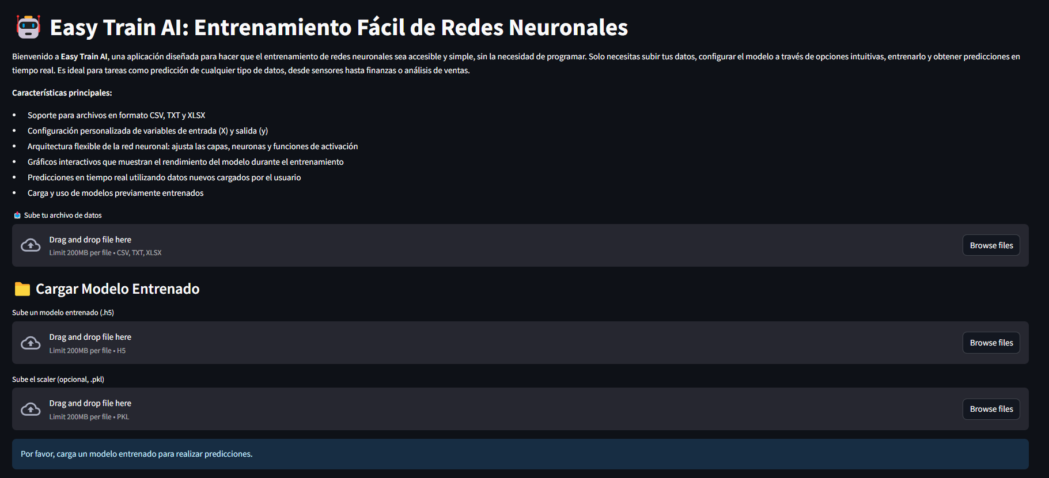

**Carga de datos**

Para este caso usaremo data descargada de kaggle sobre paneles solares.

**Vista de datos**

**Nombre de columnas**

El usuario puede editar el nombre de cada columna para un mejor manejo.

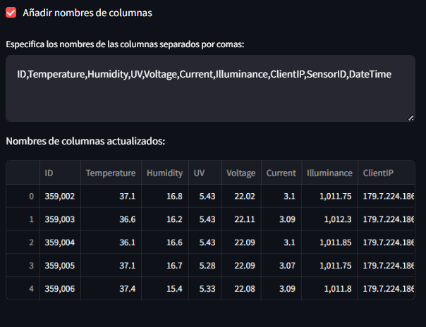

**Selección de Variables**

El usuario tiene que seleccionar las variables independientes y dependiente(a predecir).

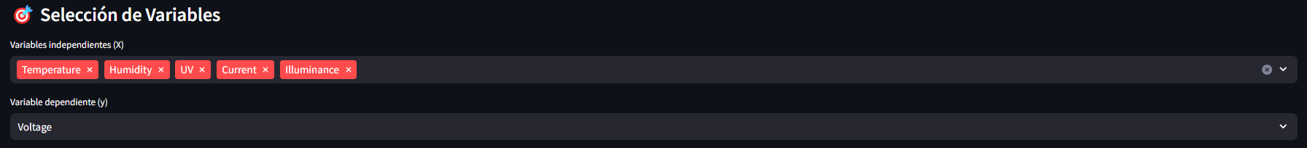

**Estandarización de datos**

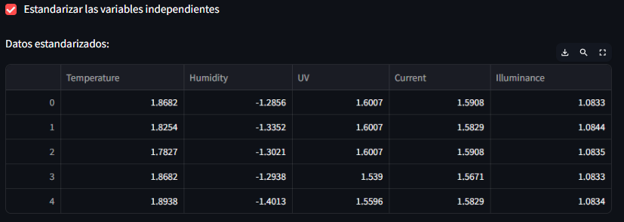

**Tamaño del conjunto de prueba en %**

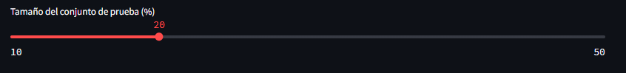

**Configuración de la Red Neuronal**

Es la parte más importante de la configuración, donde el usuario puede editar el numero de capa ocultas y el número de neurona por capa así mismo el tipo de activación por capa siendo las opciones relu, sigmoid y tanh.

Al hacer click en “Entrenar el modelo” el programa se ejecutará y comenzará el entrenamiento internamente

Posteriormente se completará el entrenamiento y se mostrará en pantalla el R^2 Score, RMSE, gráfico de perdida durante el entrenamiento y gráfico sobre las predicciones vs valores reales.

Existe la opción de descargar modelo el cual se descargará en formato h5, posteriormente este modelo se puede usar para probar en la misma app o como desee el usuario.

**Cargar Modelo Entrenado**

En esta sección se puede cargar cualquier modelo en formato h5 o pkl ya sea entrenado por el usuario en otra plataforma o en la misma.

Una vez cargado el programa pedirá que se ingrese valores para realizar la predicción mediante el modelo subido.

Se muestra en pantalla el resultado de la predicción de acuerdo al modelo subido por el usuario que en este caso fue el que se descargó en pasos anteriores.

